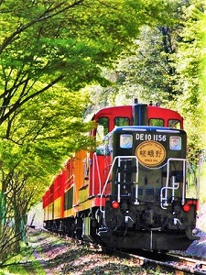
≪ トロッコ列車 ≫ でゆく ≪ 保津川・春の渓谷美 ≫ と
≪ 同志社大学 経済学部 父母会 ≫ 特別散策企画
～ ご子息・ご令嬢が学ぶ、知られざる「 京都 」を知ろう！ ～
千年の都『 京都 』を歩く == 嵐山 ==

天下の名勝 ≪ 嵐山 ≫ と 隠れ名所 ≪ 鹿王院 ＆ 宝厳院 ≫
■ 日程 5月7日（ 日 ）
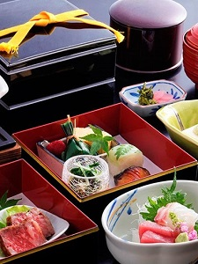
■ 集合 JR嵯峨野線・馬堀駅 改札口 9時50分
※ 9時30分から受付を開始します。9時50分までにお越しください。
※ 改札口は1ヶ所です。改札を出たところで、ご集合ください。
※ 京都市内「 JR京都駅 」「 JR二条駅 」から「 馬堀駅 」へのアクセス
JR京都駅 8:58発（ 園部行 ） → 二条駅9:04発 → 馬堀駅9:22着
■ 行程 （ 全行程の歩く距離：約2.9 km ）
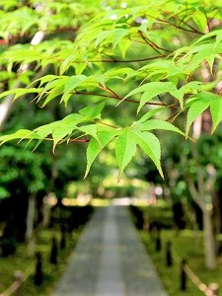
JR嵯峨野線・馬堀駅 ･･･ 徒歩 約10分 ･･･ トロッコ亀岡駅 10:29発（ 保津川の渓谷を眺める列車旅 ）⇒ トロッコ嵯峨駅10:52着 ･･･ 鹿王院（ 室町幕府3代将軍・足利義満が創建した歴史深い禅刹 ／ 新緑が美しい庭園が広がる ／ 拝観 ）･･･ 渡月橋（ 天下の名勝・嵐山に架かる橋 ）･･･ － 京料理 － 渡月亭（ 料理人の技と心を込めた京料理をお楽しみください ）･･･ － 天龍寺塔頭 － 宝厳院（ 春の特別公開 ／ 細川頼之が創建した寺院 ／ 新緑が光輝く獅子吼の庭 ／ 拝観 ）･･･ 天龍寺（ 外観のみ ）･･･ 嵐電・嵐山駅〔 JR嵯峨野線・嵯峨嵐山駅 / 阪急・嵐山駅 〕 現地15:00頃・解散予定
写真はイメージ

※ 雨天決行。警報発令 または 荒天候 によって行程が 変更 または 中止となる事があります。
■ 見学・案内のポイント
１、保津峡の美しい渓谷を眺める ≪ トロッコ列車 ≫
旧山陰線の線路をゆくトロッコ列車。車窓から保津川の渓谷を眺めながら、時折、川面に保津川下りの舟も。川風が吹き抜ける爽快なトロッコ列車の旅をお楽しみに！
2、新緑の隠れ名所 ≪ 鹿王院 ≫ と 春の特別公開寺院 ≪ 宝厳院・獅子吼の庭 ≫
室町時代、3代将軍・足利義満によって創建された古刹 ≪ 鹿王院 ≫ は、美しい新緑の庭園が広がる隠れた名所！ また、世界遺産・天龍寺の塔頭寺院 ≪ 宝厳院 ≫ （ 普段非公開・春の特別公開 ）では新緑が広がる獅子吼の庭を解説しながら鑑賞します。
3、新緑の季節を味わう － 京料理 － ≪ 渡月亭 ≫
嵐山・渡月橋のすぐ近くに位置する、創業 明治30年を誇る名料亭 ≪ 渡月亭 ≫ にて、季節の旬の食材をもちいた味わい深い京料理をご賞味ください♪
■ 散策のご案内は･･･ 京都の旅 「 らくたび 」京都学講師
－ 京都の歴史や社寺史跡に精通した、京都学講師が案内として同行します！ －

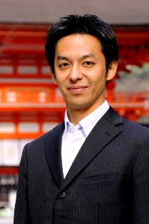
「 らくたび 」 とは･･･？
“ らくたび ”とは“ 洛（ 京都 ）を旅する ”を意味する。京都に特化した事業経営を行い、京都旅行の企画＆観光ガイド、京都本の企画執筆、大学や各種文化講座の京都学講師、ラジオやテレビ番組のレギュラー出演など、多彩な京都の魅力を全国に発信している。
■ 株式会社らくたび 公式HP http://www.rakutabi.com/

■ 参加費 おひとり 9,000円（ 税込 ）
※ 当日の受付時に集めさせていただきます。事前の振り込みなどは一切不要です。
※ 料金はすべて込みとなっています。別途、拝観料などは必要ありません。
■ お申し込みについて
らくたび ： ０７５ - ２５７ - ７３２１ へお申し込みください。
※ 4月2４日（月）午前10時 から受付を開始します。
※ 募集定員 は １１３名 です。定員に達し次第、受付を終了します。
■ お申し込み後のキャンセルについて
5月1日（月）まではキャンセル料は発生しません。 5月2日（火）以降のキャンセルは、食事代のみご負担いただく可能性があります。ご了承ください。
■ 当日の緊急連絡先
０８０ - ５３２４ - ７３７５ ※現地の受付スタッフ連絡先
- 上記の携帯番号は、今回の散策企画の開催当日のみ、使用が可能です。
当日以外は、らくたびオフィス 075 – 257 - 7321 へお電話ください。



■ 主催 ■
同志社大学 経済学部 父母会

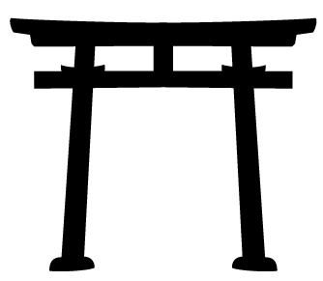

■ 運営 ■
株式会社 らくたび
〒604-8141
京都市中京区蛸薬師通高倉西入泉正寺町333 らくたび京町家
電話 ０７５ － ２５７ － ７３２１
（ 受付時間 ： 平日：月～金 10:00 ～ 18:00 ※土日祝は休み ）
ＦＡＸ ０７５ － ２５７ － ７３５０

